Η ΒΙΚΕΛΑΙΑ  ΔHMOTIKH  ΒΙΒΛΙΟΘΗΚΗ |  | Η ΕΝΩΣΗ  ΦΙΛΟΛΟΓΩΝ  Ν. ΗΡΑΚΛΕΙΟΥ
ΣΑΣ ΠΡΟΣΚΑΛΟΥΝ ΣΤΗΝ ΠΑΡΟΥΣΙΑΣΗ ΤΗΣ ΕΚΔΟΣΗΣ
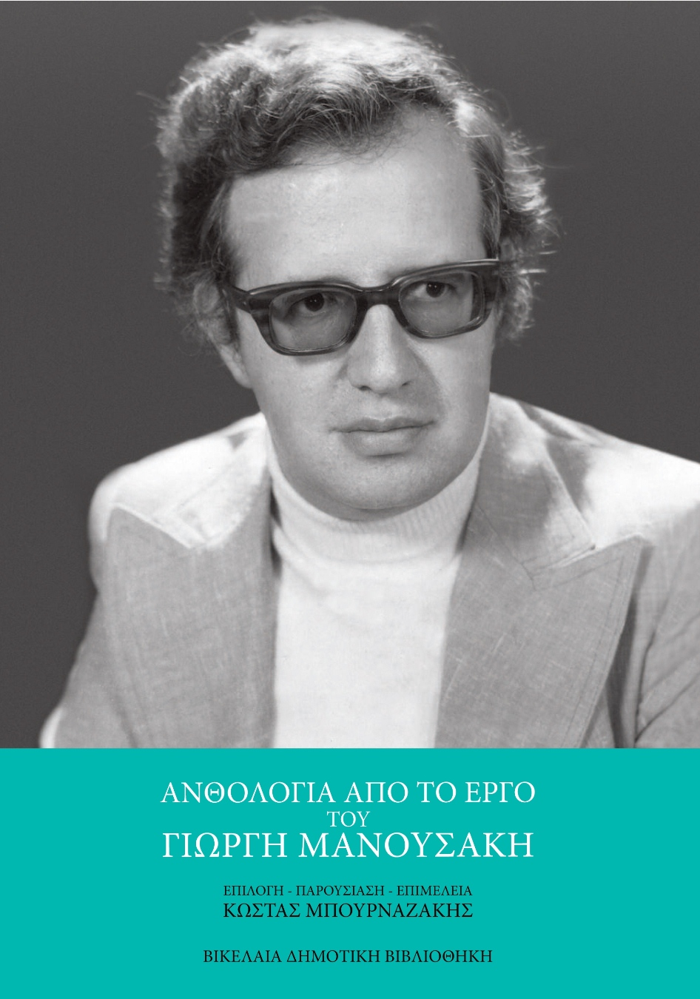
Τετάρτη 28 Νοεμβρίου 2012, ώρα 19:30
Δημοτική αίθουσα «Ανδρόγεω»

